LLAVEROS - LAGARTOS

Cod. 001
Lagarto Liso Varios Colores
Tamaño: 9 cm x 4cm
Precio: 1.50 Usd.
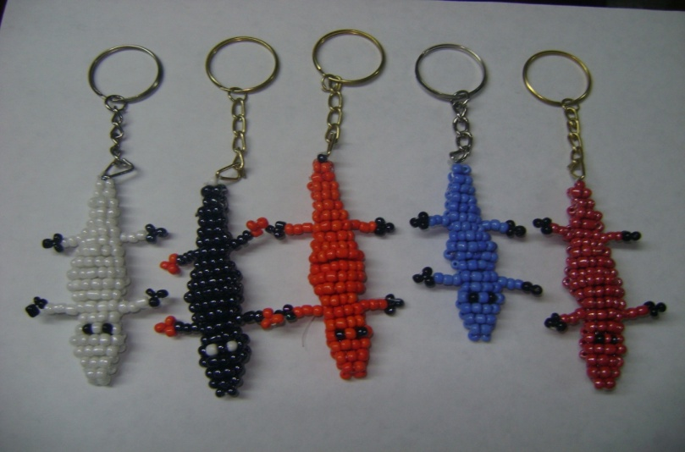

Cod. 002
Lagarto Matizado Varios Colores
Tamaño: 9 cm x 4cm
Precio: 1,50 Usd.
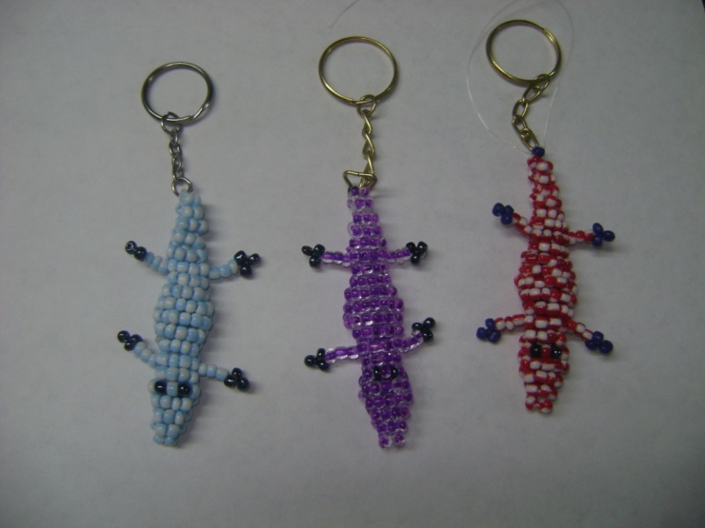

Cod. 003 Lagarto Combinado Varios Colores
Tamaño: 9 cm x 4cm
Precio: 1,50 Usd.
3 Colores
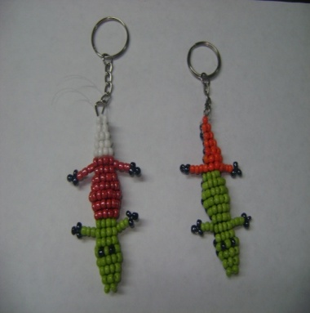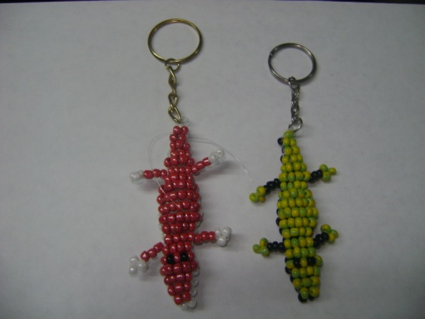

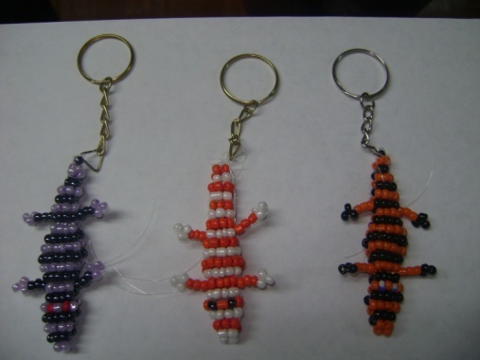

Cod. 004 Lagartijas
Tamaño: 9 cm x 4cm
Precio: 1,50 Usd.
2 Colores
